Памятка
о действии населения в период весеннего паводка

Идет весна… Снег оседает под солнечными лучами, становится талым. Но лед на реке все еще кажется крепким. Его покров все еще сковывает воду. Но это лишь на первый взгляд. Лед на реке тоже почувствует приход весны. Он становится слабым, рыхлым. Любой водоем несет в себе потенциальную опасность наводнения, особенно в период интенсивного таяния снега весной. Быстрый подъем воды из-за весенних оттепелей называется ПАВОДКОМ.
Приближается весенний паводок. Скоро на реке поплывут льдины, сталкиваясь, наскакивая друг на друга, ломаясь… Период весеннего паводка особенно опасен для тех, кто живет близ реки, пруда, водоема. Привыкая зимой пользоваться пешеходными переходами по льду, многие забывают об опасности, которую таит лед весной. Посмотрите на ледяной покров, все еще покрывающий реку, вы, пожалуй, решите, что он достаточно прочен и по нему можно пройти… Переходить реку, пруд, озеро по льду весной- опасно. Нужно внимательно следить за знаками, обозначающими пешеходные переходы, пользоваться специальными настилами на льду. Сходить на необследованный лед - большой риск.
Помните, течение реки сильно подмывает крутые берега. Возможны обвалы. Остерегайтесь любоваться весенним ледоходом с обрывистых берегов.
Весной опасно сходить за плотины, запруды. Не забывайте - они могут быть неожиданно сорваны напором льда. Не приближайтесь к ледяным заторам!
Помните, весенний паводок - ответственный период! Весенний паводок не должен приносить ущерба ни людям, ни государству. О приближении весеннего паводка не должны забывать педагоги и родители. Больше всего несчастных случаев весной на реке происходит с детьми. Дети часто позволяют себе шалости у реки, даже пробуют кататься на льдинах. Долг каждого взрослого - немедленно остановить детей, предотвратить беду.
Старшие школьники! Ведите постоянно наблюдение за рекой. Разъясняйте младшим товарищам правила поведения во время весеннего паводка. При оказании помощи терпящим бедствие на воде используйте шлюпки, спасательные круги и нагрудники, а также любые предметы, имеющие хорошую плавучесть. Чтобы спасти пострадавшего, нужно бросить в воду скамьи, лестницы, доски, обрубки бревен, привязанные за веревку.
Оказание помощи терпящим бедствие на воде – благородный долг каждого гражданина. Будьте осторожны во время весеннего паводка. Оберегайте себя и других от несчастного случая. С получением прогноза о возможности наводнения население оповещают об этом по радио и телевидению.
При получении информации о начале эвакуации необходимо быстро собрать и взять с собой пакет с документами и деньгами; аптечку; трёхдневный запас продуктов и питьевой воды; постельное бельё и туалетные принадлежности; комплект верхней одежды и обуви. После этого необходимо прибыть в установленный срок на заранее назначенный эвакуационный пункт для регистрации и отправки в безопасное место.
Если наводнение застало вас внезапно, то необходимо как можно быстрее занять возвышенное место и быть готовым к эвакуации по воде при помощи различных плавсредств или пешком по неглубоким и с небыстрым течением воды бродам. В такой обстановке нельзя терять самообладание, нужно принять меры к подаче сигналов спасателям. Днём вывесить или размахивать хорошо видимым полотнищем (лучше прибить его к древку). Ночью периодически подавать сигналы голосом и светом. В безопасном месте нужно находиться до спада воды.
При эвакуации надо выполнять все требования спасателей.
Самостоятельно из затопленного района можно выбираться лишь в безвыходных ситуациях, когда надежды на спасателей нет. Такое решение должно быть продуманным и хорошо подготовленным.
После спада воды нужно остерегаться порванных и провисших проводов. Продукты, попавшие в воду, можно употреблять только после их проверки представителями санитарной инспекции. Воду перед употреблением обязательно кипятить.
Перед тем как войти в здание после спада воды, убедитесь, что вход в него не представляет опасности. Войдя в помещение, сразу же проветрите его.
При осмотре внутренних помещений не применяйте спички или зажигалку, а используйте фонарь на батарейках.
Вы должны знать, что не всегда возможно предварительное оповещение и информирование населения.
Предупреждать о наводнении может сигнал «Внимание всем!», передаваемый сиренами, прерывистыми гудками предприятий и транспортных средств.
Услышав сигнал, включите радиоприёмник, телевизор (на местной программе передач) и прослушайте информацию и инструктаж населению.
В сообщении об угрозе наводнения кроме гидрометеоданных указывают ожидаемое время затопления, границы, порядок действия населения при наводнении и и порядок эвакуации.
Наибольшую опасность весенний паводок представляет для детей.
Оставаясь без присмотра родителей и старших, не зная мер безопасности, так как чувство опасности у ребенка слабее любопытства, играют они на обрывистом берегу, а иногда катаются на льдинах водоема. Такая беспечность порой кончается трагически. Весной нужно усилить контроль за местами игр детей.

РОДИТЕЛИ И ПЕДАГОГИ!
Не допускайте детей к водоемам без надзора взрослых, особенно во время ледохода; предупредите их об опасности нахождения на льду при вскрытии реки или озера. Расскажите детям о правилах поведения в период паводка, запрещайте им шалить у воды, пресекайте лихачество. Оторванная льдина, холодная вода, быстрое течение грозят гибелью. Помните, что в период паводка, даже при незначительном ледоходе, несчастные случаи чаще всего происходят с детьми. Разъясните детям меры предосторожности в период ледохода и весеннего паводка.
ШКОЛЬНИКИ!
Не выходите на лед во время весеннего паводка.
Не стойте на обрывистых и подмытых берегах - они могут обвалиться.
Когда вы наблюдаете за ледоходом с моста, набережной причала, нельзя перегибаться через перила и другие ограждения.

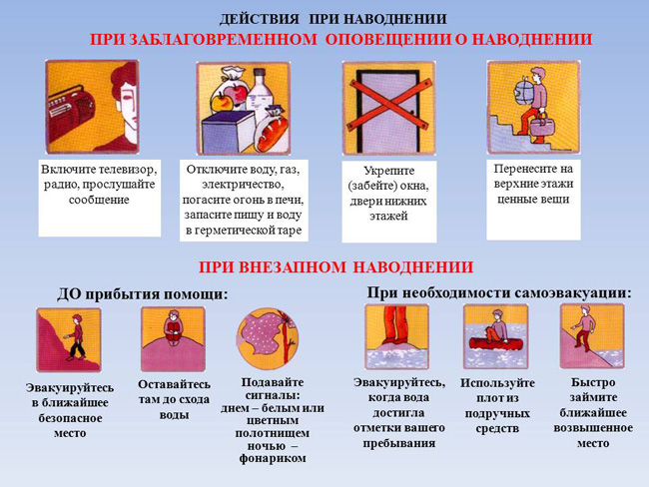
В период весеннего паводка и ледохода запрещается:
- выходить в весенний период на водоемы;
- переправляться через реку в период ледохода;
- подходить близко к реке в местах затора льда,
- стоять на обрывистом берегу, подвергающемуся разливу и обвалу;
- собираться на мостиках, плотинах и запрудах;
- приближаться к ледяным заторам, отталкивать льдины от берегов,
- измерять глубину реки или любого водоема,
- ходить по льдинам и кататься на них.

